Nicolas Bourriaud
(2000): Post producción, Adriana Hidalgo, Argentina, 2004.
(2002): Estética relacional, Adriana Hidalgo, Argentina, 2006.

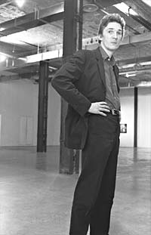 n. 1965

“Desde comienzos de los años noventa, un número cada vez mayor de artistas interpretan, reproducen, reexponen o utilizan obras realizadas por otros o productos culturales disponibles. Ese arte de la post producción responde a la multiplicación de la oferta cultural, aunque también más indirectamente responde a la inclusión dentro del mundo del arte de formas hasta entonces ignoradas o despreciadas. Podríamos decir que tales artistas que insertan su propio trabajo en el de otros contribuyen a abolir la distinción tradicional entre producción y consumo, creación y copia, ready-made y obra original. La materia que manipulan ya no es materia prima. Para ellos no se trata ya de elaborar una forma a partir de un material en bruto, sino de trabajar con objetos que ya están circulando en el mercado cultural, es decir, ya informados por otros. Las nociones de originalidad (estar en el origen de…) e incluso de creación (hacer a partir de la nada) se difuminan así lentamente en este nuevo paisaje cultural signado por las figuras gemelas del deejay y del programador, que tienen ambos la tarea de seleccionar objetos culturales e insertarlos dentro de contextos definidos.” (2000: pp. 7-8)

Las actitudes más extendidas serán, por lo tanto:
a- Reprogramar obras existentes.
b- Habitar estilos y formas historizadas.
c- Hacer uso de las imágenes.
d- Utilizar a la sociedad como un repertorio de formas.
e- Investir la moda, los medios masivos.

